台灣護理學會
「失眠之中醫辨證施護與穴位按壓」研習會(東區)
Seminar on Acupressure and Pattern Identification Nursing Care in Sleeplessness
【研習會代碼：113111 繼續教育積分：專業課程7.8點】
- 辦理目的：良好的睡眠可以促進生活品質並延緩失智失能，本課程將從中醫理論介紹失眠的病因、病機、評估、辨證與治療原則，並根據辨證結果提供適切之膳食、穴位按摩及中醫功法，藉由講授、實際示範及練習，期引發護理人員學習中醫護理之興趣與動力，提升其應用中醫護理提供照護之知識與能力，進而提升多元照護品質。
- 辦理單位：台灣護理學會中醫護理委員會、
佛教慈濟醫療財團法人花蓮慈濟醫院護理部
- 辦理日期：中華民國113年10月25日(星期五)
- 辦理地點：佛教慈濟醫療財團法人花蓮慈濟醫院協力樓二樓和氣會議室
(花蓮市中央路三段707號 協力樓二樓)
- 報 名 費：免費(午餐自理) 學員有穴位按摩棒或探測筆可帶來使用!!
- 課程內容：(本會辦理之研習活動須完成全程課程後，始得到認證積分時數)
響應環保節能減碳，不提供紙本講義，請攜帶智慧型手機／平版以下載電子講義
時間 | 內容 | 主講者/主持人
08:30-08:50 | 簽 到 | 王淑貞 委 員
08:50-09:00 | 致歡迎詞  院方代表  台灣護理學會代表  研習會簡介 | 鍾惠君 主 任  王淑貞 委 員張美玉 主任委員
09:00-10:30 | 失眠的病因、病機與辨證 | 王健豪 副部主任
10:30-10:40 | 休 息
10:40-12:10 | 失眠的證型及中醫食膳 | 賴尚志 助理教授
12:10-13:00 | 用餐時間 (含簽到12:40-13:00) | 王淑貞 委 員
13:00-14:30 | 失眠的穴位按摩（含示範及練習） | 陳美麗 助理教授
14:30-14:40 | 休 息
14:40-16:10 | 失眠的功法（含示範及練習） | 王秀如 副 院 長
16:10-16:40 | 綜合討論 | 全體主講者
16:40- | 簽 退 | 王淑貞 委 員
- 講員介紹：(依授課時間排序，本會保留課程異動之權利)
鍾惠君 | 佛教慈濟醫療財團法人花蓮慈濟醫院護理部主任、
 | 慈濟大學護理學系助理教授、台灣護理學會護理行政委員會委員
王淑貞 | 佛教慈濟醫療財團法人花蓮慈濟醫院護理部副主任、
 | 慈濟大學護理學系助理教授、台灣護理學會中醫護理委員會委員
張美玉 | 台灣護理學會理事暨中醫護理委員會主任委員、
 | 臺中榮民總醫院護理部主任
王健豪 | 佛教慈濟醫療財團法人花蓮慈濟醫院中醫部副部主任
賴尚志 | 慈濟大學後中醫學系助理教授
陳美麗 | 台灣護理學會中醫護理委員會委員、
 | 台灣動物輔助治療專業發展協會名譽理事長暨常務監事、
 | 前國立臺北護理健康大學護理學院護理系助理教授
王秀如 | 台中全德中醫診所副院長
- 注意事項：
  - 請與會者遵守活動會場相關規定，謝謝！
  - 用餐時間及休息時間，仍應持續落實肥皂勤洗手、咳嗽禮節等個人衛生好習慣，保護自己也保護他人。
  - 本研討會場地空調溫度稍低，建議攜帶外套。
  - 本研討會場地內不可攜帶食物，為響應環保，請自備環保杯。
  - 本研討會恕無法提供免費停車位，亦無停車優惠，請搭乘大眾運輸工具前往。
- 研習會交通指引：
官方網站交通資訊：https://hlm.tzuchi.com.tw/home/index.php/about/traffic
花蓮慈濟醫院協力樓 (於下圖紅框處)
地址：花蓮市中央路三段707號 協力樓2F
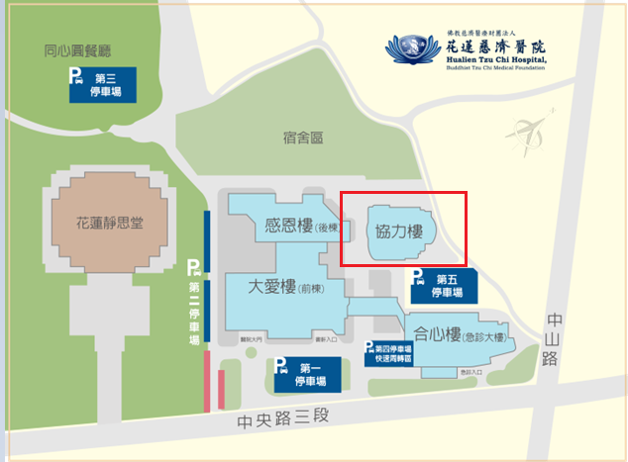

- 接駁專車(相關資訊連結：https://hlm.tzuchi.com.tw/home/index.php/news/news/item/2582-2022-08-23-00-21-46 )：
每周一至周五，自上午8：40到下午17：20，設有8個車次，往返花蓮火車站及花蓮慈濟醫院。花蓮客運轉運站位置在火車站前站，民眾自花蓮火車站前站出站後，向左側人行道沿著「國聯四路」往「國聯一路」方向直行，步行約100公尺即可到達轉運站。
- 公車資訊 花蓮交通e點通
  - 太魯閣客運：305、305A
  - 首都客運：307

台灣護理學會
【實體】研習活動上課須知及簽到退注意事項
1100816
一、請學員當天務必攜帶身分證／健保卡辦理簽到/退。
二、簽到／退規定：
（一）全天研習活動，學員需於上、下午第一堂課開始前辦理簽到，課程全部結束後辦理簽退，共需完成3次。
（二）半天研習活動，學員需於第一堂課開始前辦理簽到，課程全部結束後辦理簽退，共需完成2次。
（三）第一堂課程上課後15分鐘內未到，或最後一堂課程結束前15分鐘提早離席者，恕不受理簽到/退。
（四）未依前述規定辦理簽到及簽退者，本會恕無法給予護理人員繼續教育積分。
三、課程結束後，敬請於規範時間內填寫滿意度調查問卷，以利本會做為日後規畫課程之參考。
四、不得以他人頂替上課、簽到或簽退，違者經查獲將取消護理人員繼續教育積分。
五、本課程不發予研習會證明書，本會將主動申請護理人員繼續教育積分，申請通過後，將於課後一個月內協助上課學員登錄積分及協助上傳公務人員時數，請學員自行至衛生福利部繼續教育護產積分管理資訊系統網站，查詢積分及下載上課紀錄。（先登入衛生福利部醫事系統入口網https://ma.mohw.gov.tw/maportal/Default.aspx，登入後再連結「護產積分管理系統」。）

